臺中市后里區后里國民小學101學年度第1學期
生命教育融入課程教學實施紀錄
班 級： 五 年 乙 班
教師姓名： 官振源
實施日期： 101.12.02~101.12.08
融入領域： 語文領域、綜合領域
節 數： 4 節

◎實施內容：
一、觀賞影片「今天暫時停止」。
二、老師提出問題，共同討論：
1. 從這部影片你看到了什麼？
2. 哪些事情是男主角菲爾一直不斷重複的？
3. 雖然男主角菲爾要錢有錢，要美女有美女，大吃大喝，不高興就揍人，愛怎樣就怎樣，但是他越來越不快樂，甚至想結束生命？為什麼？
4. 為什麼菲爾那麼用心投其所好的追求莉塔，莉塔卻不領情？
5.菲爾的生命後來有了怎樣的改變？是什麼使他改變的？
6.菲爾曾救一老乞丐，結果老乞丐未被救活，最後仍在他的懷裡死了，這段有什麼意義？（老乞丐兩次的死，有何不同的意義？）
7.仔細回想菲爾的播報內容，一樣的場景、人事，他卻做了很多次很不一樣的報導，為什麼？你最喜歡他哪一次的報導？為什麼？
8.一個看似困住了菲爾的困難，最後卻幫助菲爾成長，找到快樂。我們可以如何看待逆境？
三、教師總結：
1.影片引導結論：困難帶來反省，努力突破的過程是最好的成 長契機。

2.完成學習單。

◎教學心得與建議：
1、引導學生從影片欣賞中，建立生命教育的正確觀念。
2、影片欣賞後以小組討論方式，進行心得分享與問題討論。

臺中市后里區后里國民小學101學年度第1學期
生命教育融入課程教學實施紀錄
班 級： 五 年 丁 班
教師姓名： 吳柏鋐
實施日期： 101.11.24~101.11.28
融入領域： 語文領域、綜合領域、健康與體育領域
節 數： 4 節

◎實施內容：
一、觀賞影片「我的妹妹小桃子」。
二、老師提出問題，共同討論：
1.小桃子雖然患有身體方面的障礙，但從影片中看到她如何看
待生命呢？
2.哥哥阿力如何對待妹妹呢？
3.你從健全的阿力、身體障礙的小桃子身上學習到什麼？
4.影片中最令你感動的是什麼？
5.阿力如何面對失去小桃子的傷痛？
6.如果是你劇中主角，當你失去親人時，有什麼感想？
7.如果你身邊有人失去親人時，你如何安慰他呢？
8.如果是你劇中主角，當你失去親人時，你該如何減少傷痛？
三、教師總結：
1.影片引導結論：我們如何正確的面對我們的生命？
【五個態度】a.熱愛生命的作用，珍惜每一個環節。b.充實自我專業領域，完全自由發展。c.忘卻得失不重成敗，盡其在我。d.積極樂觀的心態，絕不輕言放棄。e.絕對快樂的面對每一天！
2.完成學習單。

◎教學心得與建議：
1、帶領學生從影片欣賞中，建立對特殊教育的正確認識。
2、影片欣賞後以小組討論方式，進行心得分享與問題討論。
3、這部影片細膩的描繪健全者和身心障礙者共同生活的問題，以及身心障礙者家庭所面臨的困境等，希望藉此機會讓學生實際的體驗身心障礙者的現實生活。
【影片故事簡介】
】
我的妹妹小桃子
阿力是個充滿元氣的國小三年級的學生，他的雙胞胎妹妹的--小桃子，則是就讀特殊教育學校並且患有身心障礙的小女孩，即使小桃子常常需要仰賴氧氣瓶來幫助呼吸，但卻是個好強而且天真爛漫的小女孩。
「為什麼只有哥哥能去上學，真狡猾！小桃子也想去啦！」每天早晨小桃子總在門口與哥哥鬧脾氣，但是只要當媽媽唱起”小青蛙的歌”，小桃子的心情就會跟著開朗起來。有一天，小桃子的學校計畫與阿力的小學進行交流課程，小桃子終於能到哥哥的學校唸書了，這個消息讓她非常的開心！
終於到了參觀的那一天，小桃子與爸爸媽媽一同到哥哥的學校去，這一節課正好是體育課，哥哥與同學的班級在進行躲避球賽，因為小桃子奮力的為哥哥加油，讓哥哥的球隊獲得勝利。可是，輸了比賽的龍二卻不准阿力再帶他的白痴妹妹到學校來，阿力憤怒之下狠狠的打了龍二一頓，被老師和父母斥責的阿力並沒有說出實情，只是獨自忍耐著…升上四年級的阿力和小桃子的交流課程正式開始了，龍二繼續對小桃子惡作劇，不過，天真活潑小桃子妹妹卻深受其他同學們的喜愛。某一天夜裡，小桃子的病情突然惡化住院。隔天阿力與龍二正好被選為接力賽的同隊選手，阿力想藉著奪得接力賽的冠軍來鼓勵住院中的小桃子；但是班上的飛毛腿--龍二卻不願意參加這場比賽……。

臺中市后里區后里國民小學101學年度第1學期
生命教育融入課程教學實施紀錄
班 級： 六年甲班
教師姓名：張文陵
實施日期：101.11.23
融入領域：綜合領域
節 數：一堂課
實施內容： 藉由觀賞繪本「點」，知道每個人都有無限潛能，除了盡力發展自己的專長，更不應該隨便看輕別人，反而應該進一步鼓勵他人，尊重別人，也許也會看到令大家意想不到的創意。
教學心得與建議：每個孩子都有自己的多元智慧，身為師長的我們，應該鼓勵孩子運用自己的所長，來發展自己較需要加油的部分，鼓勵孩子面對自己的不足，並且發現自己的長處，讓孩子更有自信，進而幫助孩子達到心中的理想成就。

臺中市后里區后里國民小學101學年度第1學期
生命教育融入課程教學實施紀錄
班 級： 六 年 乙 班
教師姓名： 吳雪卿
實施日期： 101-12 -2~101-12-14
融入領域： 國語、綜合領域
節 數： 五 節
實施內容：
活動一：進行「找出亮點」的活動
- 看看你所表現的自己與他人所認識你有什麼不同？
- 每人製造五張「亮點卡」
- 一張寫下對自己在興趣和專長上的看法。
- 四張寫下自己對他人在興趣和專長上的看法，其中兩張寫給自己座號前後的同學，另外兩張的對象可以自己選擇。寫完後將卡片送給他們。
- 將收到的卡片整理後，與大家分享你對自己的新發現。
活動二：說一說，你寫給自己以及收到的卡片寫些甚麼?別人對你
有甚麼看法？
- 別人對你的看法和你對自己的了解相同嗎？想想看為什麼？
- 聽完大家的分享後對你有甚麼影響？
活動三：在了解自己與他人的興趣和專長後，讓我們從「亮點卡」
中，尋找與你有相同興趣的同學。
- 請和相同專長的同學分享你的專長是怎麼培養的。
- 同學的專長分享對你在興趣或專長的培養上有幫助嗎?
為什麼?
- 如果小組中有不喜歡的同學，你會怎麼辦？為什麼？
教學心得與建議：
由這個「找出亮點」的活動，讓同學思索自己的興趣和專長，也了解別人對自己的看法。除了可以找出興趣相同的同學，也可以從別人的培養興趣和專長的方法上，突破自己培養專長的困境。別人眼中的自己，和自己的了解有多少的差異？從中反思和修正，以提升自己的能力和培養自信心。
對於和自己擁有差異懸殊的興趣和專長的同學，可以學習如何包容和尊敬，並向對方的優點看齊，讓生命的內涵更加豐富和寬廣。

臺中市后里區后里國民小學101學年度第1學期
生命教育融入課程教學實施紀錄
班 級： 六 年 丙 班
教師姓名： 楊濬丞
實施日期： 100.11.26—100.11.30
融入領域： 綜合領域
節 數： 3節
實施內容：
藉由「love life」紀錄片讓學生了解：
- 生老病死是每個人一生都會面對的課題。
- 生命不在於長短，重點是如何讓生命精彩。
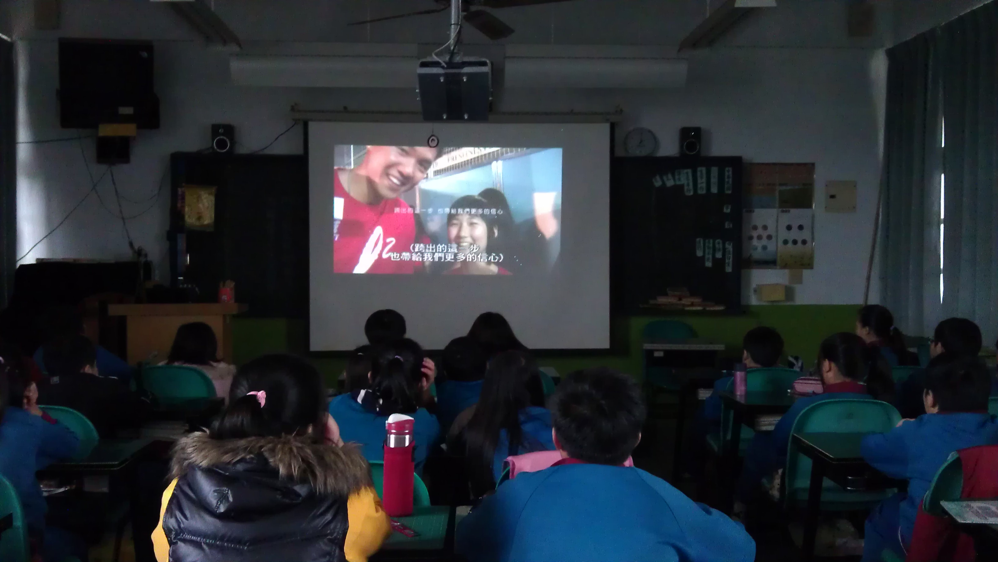
- 珍惜自己所擁有的幸福。

教學心得與建議：
讓學生用同理心，設身處地的想一想，如何尊重自己和別人的生命。
遇到挫折時，也不能選擇想不開這條路，畢竟還有很多人正在為了繼續活下去而奮鬥。
臺中市后里區后里國民小學101學年度第1學期
生命教育融入課程教學實施紀錄
班 級： 六 年 丁 班
教師姓名： 謝欣哲
實施日期： 100.11.23—100.1128
融入領域： 綜合領域
節 數： 3節
實施內容：
藉由「love life」紀錄片讓學生了解：
- 這個世界有需多需要幫助的人。
- 並不是只有大人才會面臨死亡。
- 珍惜自己所擁有的幸福。
- 生命可以用任何的方式來發光發熱。
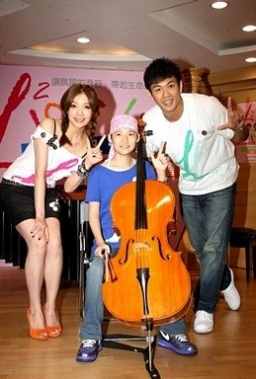

教學心得與建議：
社會上有許多的大人，面對壓力面對挫折時，選擇用自殺去面對，但這個世界上，有多少人是在和時間拔河，為的要讓自己能在有限的生命中，努力的讓自己發光，並和病魔決鬥。影片中的三名少女，忍受病痛，現身記錄片，玩音樂，互相扶持和鼓勵，因為他們都知道「不能放棄」。「死亡」二字對學生來說，總是覺得很遙遠，影片中和死神奮戰的的三名少女，讓學生更能省思。

臺中市后里區后里國民小學101學年度第1學期
生命教育融入課程教學實施紀錄
班 級： 六 年 庚 班
教師姓名： 呂信璋
實施日期： 100.11.26—100.11.30
融入領域： 綜合領域
節 數： 3節
實施內容：
藉由「love life」紀錄片讓學生了解：
- 珍惜自己所擁有的幸福。
- 生命不在於長短，重點是如何讓生命精彩。
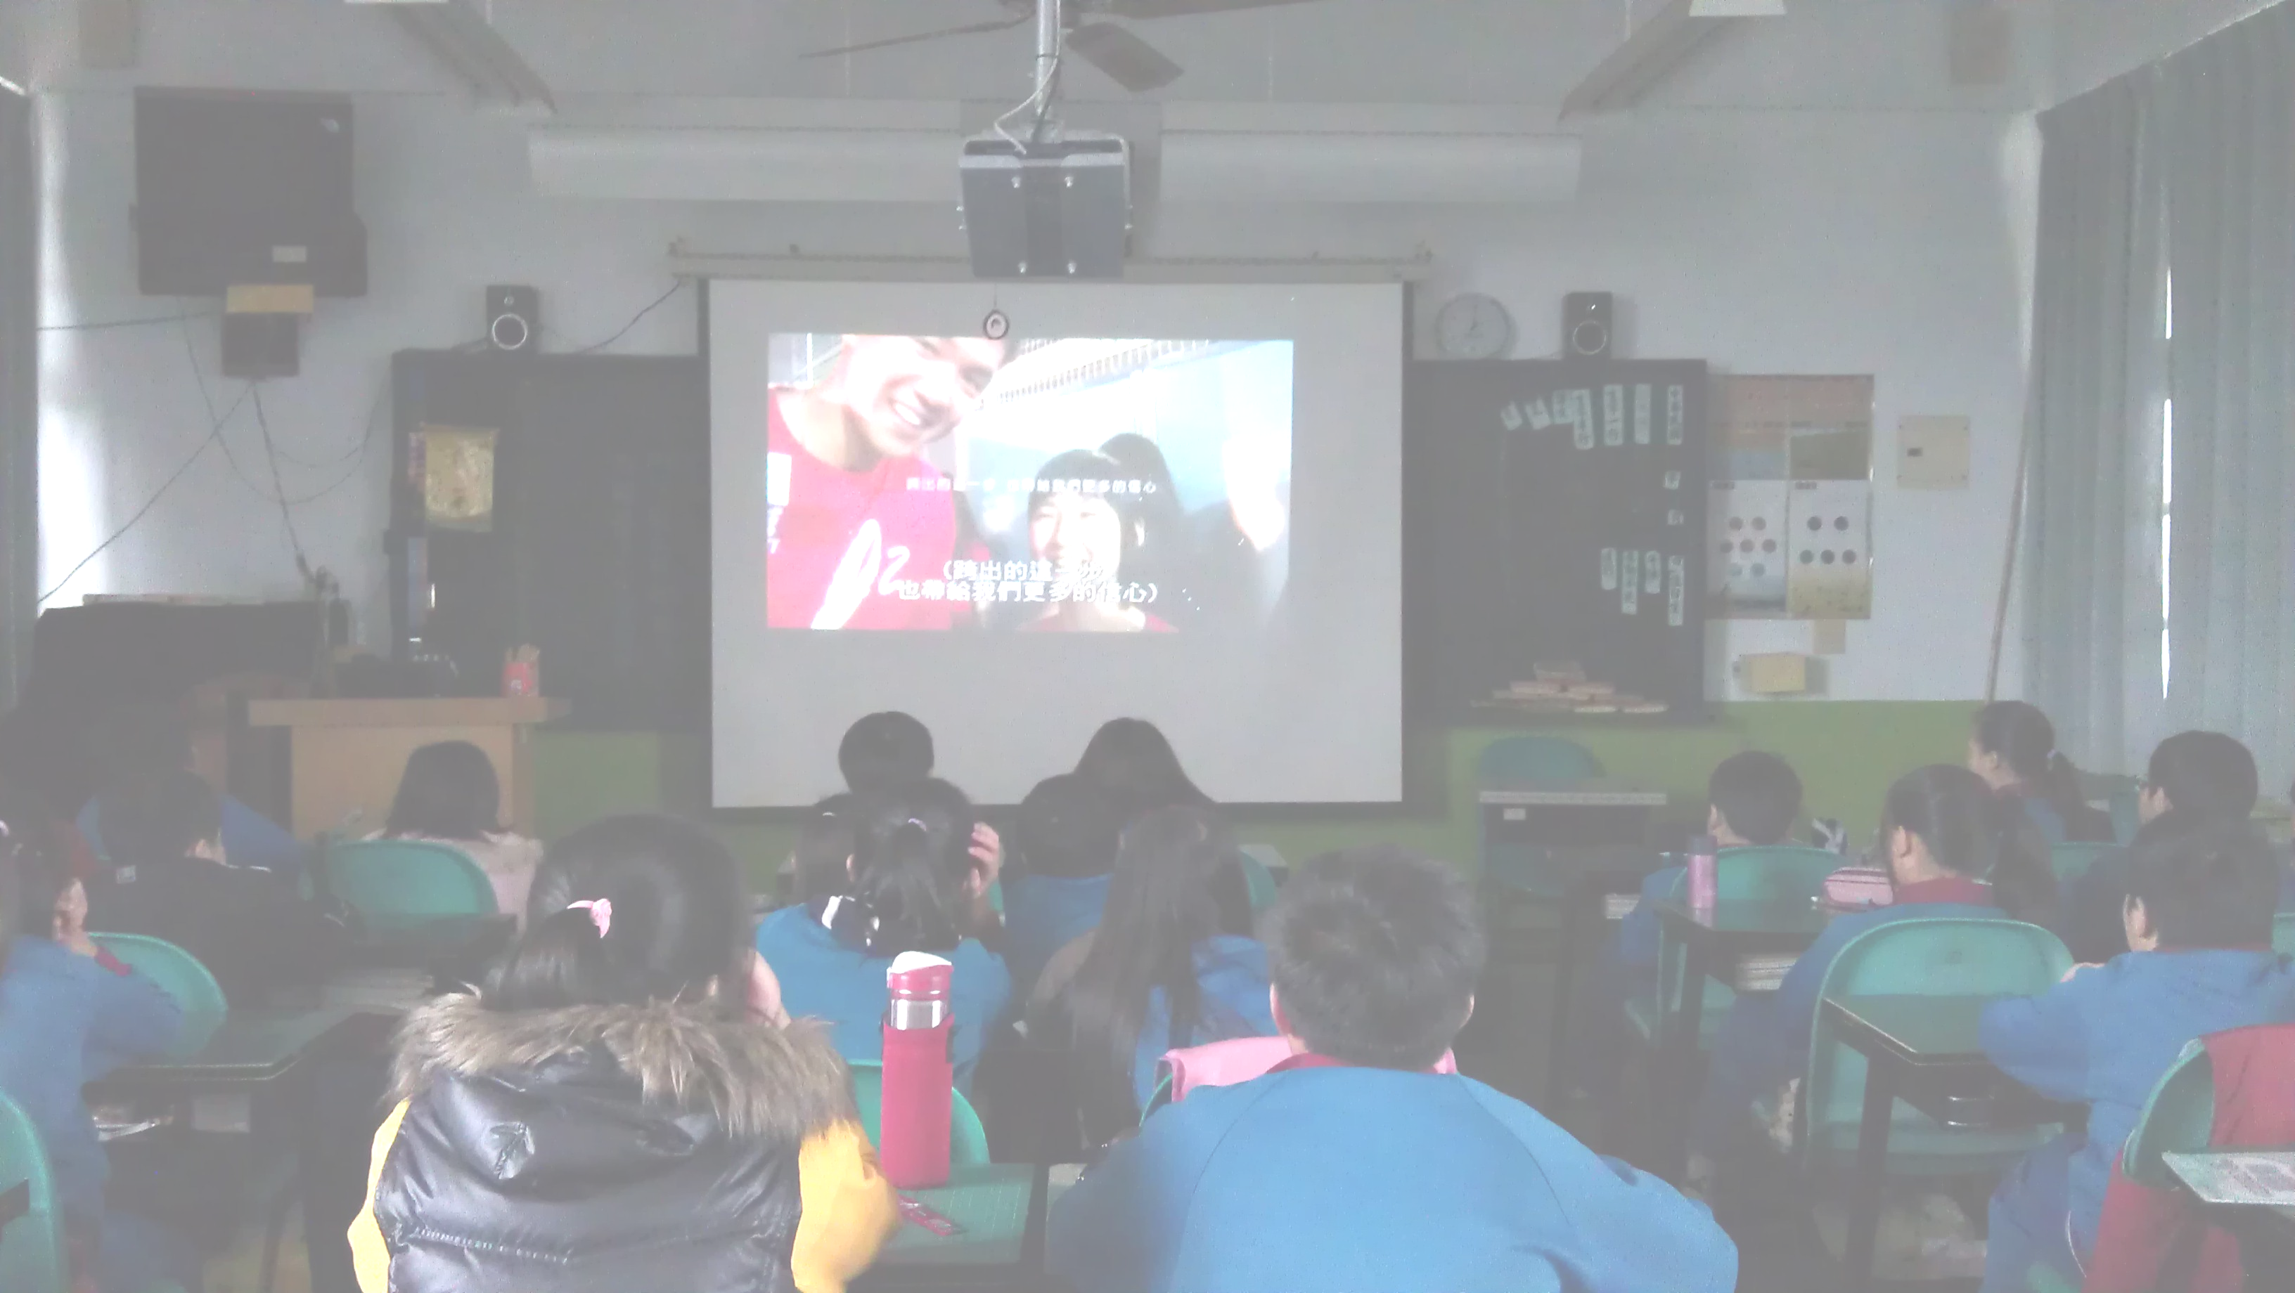
- 生老病死是每個人一生都會面對的課題。

教學心得與建議：
遇到挫折時，也不能選擇想不開這條路，畢竟還有很多人正在為了繼續活下去而奮鬥。
讓學生用同理心，設身處地的想一想，如何尊重自己和別人的生命。

